中材建设有限公司
新建低碳胶凝材料试验平台项目竣工
环境保护验收监测报告

建设单位：中材建设有限公司
2025年8月

建设单位:中材建设有限公司
法人代表: 童来苟
项目负责人：刘兴旺

电话：13933362089
传真：
邮编：063000
地址：唐山市丰润区林荫路东路北端

附图
附图1 项目地理位置图
附图2 本项目周边关系图
附图3 本项目平面分布图
附件
附件1 营业执照
附件2 环评批复
附件3 固定污染源排污登记回执
附件4 应急预案备案表
附件5 《新建低碳胶凝材料试验平台项目环保验收检测报告》（TD-HJ-2507-124，2025年7月30日）
附件6 竣工公示
附件7 调试公示
附件8专家意见
附件9验收公示

1项目概况
2024年10月中材建设有限公司拟投资1000万元建设新建低碳胶凝材料试验平台项目，项目位于唐山市丰润区林荫路东路北端，占地面积1045.5m²，项目位置中心坐标为：东经118度11分22.163秒，北纬39度51分16.285秒。项目建设试验平台1座，规模：1t/h，试验周期：每年试验共计10小时。用电量0.15（万千瓦时），天然气年用量0.06（万立方米）。
2024年09月30日唐山市丰润区行政审批局予以备案（丰审批备字〔2024〕581号），2024年10月中材建设有限公司委托陆诗德（唐山）环境科技有限公司编制完成《新建低碳胶凝材料试验平台项目环境影响报告表》，2024年11月04日变更了备案（丰审批备字〔2024〕663号），本项目于2024年12月5日取得了唐山市丰润区行政审批局审批意见（丰审环字〔2024〕108号），同意项目建设。
中材建设有限公司2025年7月4日完成排污许可登记申请，排污登记编号为91130221743448180R001X。
项目基本情况介绍见下表1-1。
表1-1 项目基本情况
项目名称 | 新建低碳胶凝材料试验平台项目
建设单位 | 中材建设有限公司
法人代表 | 童来苟 | 联系人 | 刘兴旺
通信地址 | 唐山市丰润区林荫路东路北端
联系电话 | 13933362089 | 邮编 | 063000
项目性质 | 新建 | 行业类别 | M7320工程和技术研究和试验发展
建设地点 | 唐山市丰润区林荫路东路北端
占地面积 | 1045.5m² | 经纬度 | 东经118度11分22.163秒，北纬39度51分16.285秒
中材建设有限公司新建低碳胶凝材料试验平台项目于2025年7月3日完成建设，并于2025年7月5日进入生产调试期。根据《中华人民共和国环境保护法》和《建设项目环境保护管理条例》（国务院第682号令）等有关规定，按照环境保护设施与主体工程同时设计、同时施工、同时投入使用的“三同时”制度要求，查清工程在施工过程中对环境影响报告表和工程设计文件所提出的环境保护措施和要求的落实情况，调查分析工程在建设和试运行期间对环境造成的实际影响及可能存在的潜在影响，是否已采取有效的环境保护预防、减缓和补救措施，全面做好环境保护工作，为工程竣工环境保护验收提供依据。
我公司按照关于发布《建设项目竣工环境保护验收暂行办法》的公告（国环规环评[2017]4号）和河北省环境保护厅《建设项目环境影响评价文件审批及建设单位自主开展环境保护设施验收工作指引（试行）》有关要求，开展相关验收调查工作为新建低碳胶凝材料试验平台项目，原环评在现有车间建设试验平台1座，年产硅铝质新型低碳胶凝材料10t/a。实际在现有车间建设试验平台1座，年产硅铝质新型低碳胶凝材料10t/a。同时委托河北天大检测有限公司于2025年7月9日、2025年7月10日进行了验收检测并出具检测报告。根据现场调查情况和检测报告，按照生态环境部《建设项目竣工环境保护验收技术指南 污染影响类》编制完成了《中材建设有限公司新建低碳胶凝材料试验平台项目竣工环境保护验收监测报告》。

2验收依据

2.1建设项目环境保护相关法律、法规和规章制度
（1）《中华人民共和国环境保护法》，2015年1月1日；
（2）《中华人民共和国环境影响评价法》，2018年12月29日修订；
（3）《中华人民共和国水污染防治法》，2017年6月28日修订；
（4）《中华人民共和国大气污染防治法》，2018年10月26日修订；
（5）《中华人民共和国环境噪声污染防治法》，2018年12月29日修订；
（6）《中华人民共和国固体废物污染环境防治法》，2020年4月29日修正；
（7）《中华人民共和国环境保护税法》，2018年1月1日；
（8）《中华人民共和国土壤污染防治法》，2019年1月1日。
（9）《中华人民共和国土地管理法》，2004年8月28日；
（10）《中华人民共和国城乡规划法》，2015年4月24日修订；
（11）《建设项目环境保护管理条例》，2017年10月1日；
（12）《建设项目环境影响评价分类管理名录》，2021年1月1日；
（13）《河北省生态环境保护条例》，2020年7月1日。

2.2建设项目竣工环境保护验收技术规范
（1）《建设项目环境影响评价技术导则 总纲》（HJ 2.1-2016）；
（2）《环境影响评价技术导则 大气环境》（HJ 2.2-2018）；
（3）《环境影响评价技术导则 地表水环境》（HJ/T2.3-2018）；
（4）《环境影响评价技术导则 地下水环境》（HJ 610-2016）；
（5）《环境影响评价技术导则 声环境》（HJ 2.4-2009）；
（6）《环境影响评价技术导则 生态影响》（HJ 19-2011）；
（7）《环境空气质量标准》（GB3095-2012）；
（8）《声环境质量标准》（GB3096-2008）；
（9）《地下水质量标准》（GB/T14848-2017）；
（10）《危险废物填埋污染控制标准》（GB 18598-2023）；
（11）《工业炉窑大气污染物排放标准》（DB13/1640-2012）；
（12）《中共唐山市委办公室唐山市人民政府办公室关于印发<2019年“十项重点工作”工作方案>的通知》（唐办发〔2019〕3号）；
（13）《关于印发环评管理中部分行业建设项目重大变动清单的通知》（环境保护部，环办[2015]52号）；
（14）《关于规范建设单位自主开展建设项目竣工环境保护验收的通知（征求意见稿）》，环办环评函[2017]1235号，2017年8月3日；
（15）《建设项目竣工环境保护验收暂行办法》，国环规环评[2017]4号，2017年11月20日；
（16）《建设项目环境影响评价文件审批及建设单位自主开展环境保护设施验收工作指引（试行）》，冀环办字函[2017]727号，2017年11月23日；
（17）《建设项目竣工环境保护验收技术指南 污染影响类》（生态环境部公告2018年第9号）；
（18）《建设项目竣工环境保护验收指南》（2021最新版）；
（19）《生态环境部办公厅关于印发〈污染影响类建设项目重大变动清单（试行）〉的通知》环办环评函[2020]688号。
（20）《关于进一步优化环境影响评价工作的若干措施》（冀环环评〔2023〕218号）

2.3建设项目环境影响报告表及其审批部门审批决定
（1）《中材建设有限公司新建低碳凝胶材料试验平台项目环境影响报告表》，中材建设有限公司，2024年10月；
（2）《中材建设有限公司新建低碳凝胶材料试验平台项目环境影响报告表》的审批意见（丰审环字〔2024〕108号），唐山市丰润区行政审批局，2024年12月5日。
（3）公司于2025年7月4日申请了固定污染源排污许可登记，编号：91130221743448180R001X，有效期限：2025年7月4日至2030年7月3日。

2.4其他相关文件
河北天大检测技术有限公司，《新建低碳胶凝材料试验平台项目环保验收检测报告》（TD-HJ-2507-124，2025年7月30日）

3项目建设情况

3.1地理位置及平面布置

3.1.1地理位置
丰润区，隶属河北省唐山市。位于河北省东北部，唐山市北部。总面积1154.16平方千米。2021年，丰润区户籍人口79.77万人。常住人口79.69万人。截至2022年12月，丰润区下辖3个街道、18个镇、2个乡。
本项目位于唐山市丰润区林荫路东路北端，占地面积1045.5m²，项目位置中心坐标为：东经118度11分22.163秒，北纬39度51分16.285秒，项目北侧为唐山市信跃轨道交通有限公司，西侧为唐山市丰润区九焰耐火材料有限公司，东侧、南侧为唐山圣熙轨道交通设备有限公司。项目周边500m范围内无敏感点。地理位置见附图1，周边关系见附图2。

3.2建设内容

3.2.1项目规模
项目建成后，年产硅铝质新型低碳胶凝材料10t/a。

3.2.2项目投资
本次实际总投资1000万元，实际环保投资80万元，占总投资比例8%。

3.2.3平面布置
本项目在现有车间进行设备安装及建设，煅烧区、原料磨区、废气处理区、冷却区、脱硫水剂储存区、脱硫药剂储存区位于本项目车间中间区域偏东，原料区、成品区位于车间西北侧，CO气瓶区在本项目车间东侧，其中氨气气瓶区位于煅烧区塔架顶部，见附图3。

3.2.4项目建设内容
本项目主要建设试验平台1座，项目主要建设内容见表3-1。

表3-1 项目主要建设内容
分类 | 建设内容 | 环评设计内容 | 实际建设内容 | 一致性分析
产能 | / | 项目建成后，年产硅铝质新型低碳胶凝材料10t/a。 | 项目建成后，年产硅铝质新型低碳胶凝材料10t/a。 | 一致
主体工程 | 车间 | 建筑面积1045.5m²，钢结构，设有煅烧区、原料磨区、废气处理区、冷却区、电气室和控制室、原料区、成品区、CO气瓶区、氨气气瓶区、脱硫水剂存储区、脱硫粉剂存储区。  煅烧区：占地面积20m²，6层，层高2.4m，第一层3.8m，钢结构支架，主要用于活化工序；  原料磨区：占地面积24m²，2层，3.2m高，钢结构支架，一层使用隔音板封闭，主要用于制备工序；  废气处理区：占地面积45m²，1层，8.6m高，主要用于制备工序中的原料粒径选取；  冷却区：占地面积22m²，1层，3m高，主要用于冷却工序。 | 建筑面积1045.5m²，钢结构，设有煅烧区、原料磨区、废气处理区、冷却区、电气室和控制室、原料区、成品区、CO气瓶区、氨气气瓶区、脱硫水剂存储区、脱硫粉剂存储区。  煅烧区：占地面积20m²，6层，层高2.4m，第一层3.8m，钢结构支架，主要用于活化工序；  原料磨区：占地面积24m²，2层，3.2m高，钢结构支架，一层使用隔音板封闭，主要用于制备工序；  废气处理区：占地面积45m²，1层，8.6m高，主要用于制备工序中的原料粒径选取；  冷却区：占地面积22m²，1层，3m高，主要用于冷却工序。 | 一致
辅助工程 | 电气室和控制室 | 位于车间内西侧，占地面积33m²，1层，高2.4m，集装箱，主要用于供电及设备控制。 | 位于车间内西侧，占地面积33m²，1层，高2.4m，集装箱，主要用于供电及设备控制。 | 一致
储运工程 | 原料区 | 位于车间内西北侧，占地面积60m²，主要用于原料储存。 | 位于车间内西北侧，占地面积60m²，主要用于原料储存。 | 一致
储运工程 | 成品区 | 位于车内间西北侧，占地面积60m²，主要用于成品暂存。 | 位于车内间西北侧，占地面积60m²，主要用于成品暂存。 | 一致
储运工程 | CO气瓶区 | 位于车间中部，占地面积1m²，设置气瓶安全柜，主要用于CO气瓶存储。 | 位于车间中部，占地面积1m²，设置气瓶安全柜，主要用于CO气瓶存储。 | 一致
储运工程 | 氨气气瓶区 | 位于车间中部偏东，占地面积0.5m²，设置气瓶安全柜，主要用于氨气气瓶存储。 | 位于车间中部，煅烧区塔架顶部，占地面积0.5m²，设置气瓶安全柜，主要用于氨气气瓶存储。 | 不一致
储运工程 | 脱硫水剂存储区 | 位于车间东北侧，占地面积2m²，主要存储桶装脱硫水剂。 | 位于车间东南侧，占地面积2m²，主要存储桶装脱硫水剂。 | 不一致
储运工程 | 脱硫粉剂存储区 | 位于车间东北侧，占地面积2m²，主要存储袋装脱硫粉剂。 | 位于车间东北侧，占地面积2m²，主要存储袋装脱硫粉剂。 | 一致
储运工程 | 一般固废暂存区 | 位于车间东北侧，占地面积6m²，主要用于一般固废暂存。 | 位于车间东北侧，占地面积6m²，主要用于一般固废暂存。 | 一致
储运工程 | 运输 | 厂外为厢货汽车箱装运输，车间内为2吨电动叉车箱装运输。 | 厂外为厢货汽车箱装运输，车间内为2吨电动叉车箱装运输。 | 一致
公用工程 | 供水系统 | 本项目用水为外购桶装水，新鲜水用量为0.3m³/a | 本项目用水为外购桶装水，新鲜水用量为0.3m³/a | 一致
公用工程 | 供电系统 | 本项目无废水外排。 | 本项目无废水外排。 | 一致
公用工程 | 供热系统 | 由本地电网提供，年耗电量0.15万kWh/a。 | 由本地电网提供，年耗电量0.15万kWh/a。 | 一致
公用工程 | 供气系统 | 本项目生产用热采用天然气加热。 | 本项目生产用热采用天然气加热。 | 一致
环保工程 | 废气 | ①项目原料磨研磨、选粉机选粉产生的颗粒物设置1台高效的脉冲布袋除尘器处理后由1根22m高排气筒排放。 | ①项目原料磨研磨、选粉机选粉产生的颗粒物设置1台高效的脉冲布袋除尘器处理后由1根22m高排气筒排放。 | 一致
环保工程 | 废气 | ②项目活化过程产生的颗粒物、SO₂、NO_{x}、烟气黑度，前端设置低氮燃烧器，经水剂和药剂两级药剂脱硫+SCR系统脱硝+脉冲布袋处理后，与氨逃逸由1根22m高排气筒排放（脉冲布袋除尘器和排气筒与研磨选粉工序共用）。 | ②项目活化过程产生的颗粒物、SO₂、NO_{x}、烟气黑度，前端设置低氮燃烧器，经水剂和药剂两级药剂脱硫+SCR系统脱硝+脉冲布袋处理后，与氨逃逸由1根22m高排气筒排放（脉冲布袋除尘器和排气筒与研磨选粉工序共用）。 | 一致
环保工程 | 废气 | ③本项目冷却后的成品入成品料箱产生的颗粒物经移动式脉冲布袋除尘器处理后无组织排放于车间内。 | ③本项目冷却后的成品入成品料箱产生的颗粒物经移动式脉冲布袋除尘器处理后无组织排放于车间内。 | 一致
环保工程 | 废水 | 无生产废水外排；生活污水经园区污水管网，排入园区污水处理厂。 | 无生产废水外排；生活污水经园区污水管网，排入园区污水处理厂。 | 一致
环保工程 | 噪声 | 基础减震、厂房隔音、距离衰减等措施。 | 基础减震、厂房隔音、距离衰减等措施。 | 一致
环保工程 | 一般固废 | ①一般固废：废包装、废布袋袋装收集外售废品回收站；废包装桶集中收集外售废品回收站；移动式脉冲布袋除尘器产生的除尘灰作为成品使用。 | ①一般固废：废包装、废布袋袋装收集外售废品回收站；废包装桶集中收集外售废品回收站；移动式脉冲布袋除尘器产生的除尘灰作为成品使用。 | 一致
环保工程 | 危废 | ②危险废物：废催化剂、废润滑油、废油桶直接由有资质单位运走处置，本项目不设置危废间，不在厂区储存。 | ②危险废物：废催化剂、废润滑油、废油桶直接由有资质单位运走处置，本项目不设置危废间，不在厂区储存。 | 一致
环保工程 | 防渗 | 全厂为一般防渗区，一般防渗区采用天然或人工材料构筑防渗层，防渗层的厚度应相当于渗透系数为1.0×10⁻⁷cm/s、厚度1.5m的粘土层的防渗性能。 | 全厂为一般防渗区，一般防渗区采用天然或人工材料构筑防渗层，防渗层的厚度应相当于渗透系数为1.0×10⁻⁷cm/s、厚度1.5m的粘土层的防渗性能。 | 一致

3.2.5生产设备
本项目主要设备表见表3-2。
表3-2 项目主要生产设备
序号 | 生产单元 | 设备名称 | 型号  （规格） | 环评批复数量（台/套/辆） | 实际建设数量（台/套/辆） | 核实情况
1 | 原料磨区 | 原料磨 | SYM1230 | 1 | 1 | 一致
2 | 原料磨区 | 选粉机 | N60 | 1 | 1 | 一致
3 | 原料磨区 | 上料小仓 | 0.2m³ | 1 | 1 | 一致
4 | 原料磨区 | 螺旋输送机 | 直径159 | 2 | 2 | 一致
5 | 原料磨区 | 输送计量器 | 直径159 | 1 | 1 | 一致
6 | 煅烧区 | 热风炉 | UBS0500 | 1 | 1 | 一致
7 | 煅烧区 | 悬浮预热器 | DD450 | 1 | 1 | 一致
8 | 煅烧区 | 分解炉燃烧器 | UBS400 | 1 | 1 | 一致
9 | 煅烧区 | 风管燃烧器 | UBS200 | 1 | 1 | 一致
10 | 煅烧区 | ID风机 | CF71660Y132 | 1 | 1 | 一致
11 | 煅烧区 | 管链式输送机1 | / | 1 | 1 | 一致
12 | 煅烧区 | 存储计量中间仓 | / | 1 | 1 | 一致
13 | 废气处理区 | 管链式输送机2 | / | 1 | 1 | 一致
14 | 废气处理区 | 脉冲布袋除尘器 | FDD70 | 1 | 1 | 一致
15 | 废气处理区 | 脉冲布袋除尘器风机 | CF73D710Y160 | 1 | 1 | 一致
16 | 冷却区 | 热交换器 | / | 1 | 1 | 一致
17 | 冷却区 | 热交换器热风出口风机 | CF64D560Y160 | 1 | 1 | 一致
18 | 冷却区 | 冷却风机 | CF71D710Y160 | 1 | 1 | 一致
19 | 冷却区 | 水冷铰刀 | 2LS250 | 1 | 1 | 一致
20 | 冷却区 | 回转冷却机 | JHZL1.4-8 | 1 | 1 | 一致
21 | 冷却区 | 移动式脉冲布袋除尘器 | QRS15 | 1 | 1 | 一致
22 | 冷却区 | 脱硫脱硝设备 | / | 1 | 1 | 一致
23 | / | 冷却器 | / | 1 | 1 | 一致
24 | 运输 | 电动叉车 | YF-20 | 1 | 1 | 一致

3.3主要原辅材料及燃料
项目原辅材料及能源消耗见表3-3。
表3-3 主要原辅材料及能源消耗一览表
分类 | 物料名 | 环评规划量 | 实际使用量 | 贮存位置 | 核实情况
原料 | 硅铝质原料 | 12t/a | 12t/a | 原料区 | 一致
辅料 | 天然气 | 0.06万m³/a | 0.06万m³/a | 管道 | 一致
辅料 | 润滑油 | 0.05t/a | 0.05t/a | / | 一致
辅料 | CO | 40m³/a | 40m³/a | CO气瓶区 | 一致
辅料 | 脱硫粉剂 | 50kg/a | 50kg/a | 脱硫粉剂存储区 | 一致
辅料 | 脱硫水剂 | 200L/a | 200L/a | 脱硫水剂存储区 | 一致
辅料 | 氨气 | 2kg/a | 2kg/a | 氨气气瓶区 | 一致
辅料 | 料箱 | 20个 | 20个 | 原料区、成品区 | 一致
辅料 | 布袋 | 70个/14000h | 70个/14000h | / | 一致
辅料 | 催化剂 | 0.8t/20000h | 0.8t/20000h | / | 一致
能源 | 水 | 0.3m³/a | 0.3m³/a | / | 一致
能源 | 电 | 0.15万kWh/a | 0.15万kWh/a | / | 一致

3.4水源及水平衡
3.4.1环评中给排水
（1）给水
本试验平台项目试验阶段不用水，用水只有少量的职工生活用水，用水量为0.3m³/a。
生活用水：生活用水主要为职工办公用水，项目劳动定员6人，则生活用水量为0.06m³/d（0.3m³/a）。
（2）排水：
本项目厂区内不设食堂、浴室、宿舍。废水主要为职工生活污水，水质简单，直接泼洒厂区地面抑尘。
职工生活污水产生量按照用水量的80%计，则废水产生量为0.048m³/d（0.24m³/a）。
表3-4 水量平衡表单位m³/d
项目 | 总用水量 | 新水量 | 循环水量 | 损耗量 | 废水产生量
生活用水 | 0.06 | 0.06 | 0 | 0.016 | 0.048
合计 | 0.06 | 0.06 | 0 | 0.016 | 0.048
3.4.2实际生产中给排水
（1）给水
本试验平台项目试验阶段不用水，用水只有少量的职工生活用水，用水量为0.3m³/a。
生活用水：生活用水主要为职工办公用水，项目劳动定员6人，则生活用水量为0.06m³/d（0.3m³/a）。
（2）排水：
本项目厂区内不设食堂、浴室、宿舍。废水主要为职工生活污水，水质简单，直接泼洒厂区地面抑尘。
职工生活污水产生量按照用水量的80%计，则废水产生量为0.048m³/d（0.24m³/a）。
表3-5 水量平衡表单位m³/d
项目 | 总用水量 | 新水量 | 循环水量 | 损耗量 | 废水产生量
生活用水 | 0.06 | 0.06 | 0 | 0.016 | 0.048
合计 | 0.06 | 0.06 | 0 | 0.016 | 0.048

3.5生产工艺
本项目为新建低碳胶凝材料试验平台项目，生产出的硅铝质新型低碳胶凝材料后续用于试验研究和做成进一步的展品展示。硅铝质新型低碳胶凝材料的生产工艺包括制备、计量、活化、冷却等步骤。活化过程采用悬浮式。本研究采用的小试装置能力为1t/h。
1、低碳胶凝材料试验平台工艺流程
（1）制备（上料、烘干、研磨、选粉）
硅铝质原料（含水量为15%-20%）由卡车送入封闭的原料区吨箱暂存，国外进口原料已有原包装，直接堆存，采用人工或铲车上料至上料小仓，经螺旋输送机、输送计量器送入原料磨进行烘干、研磨。原料磨为球磨风扫磨，能力1t/h，磨内物料经粉磨烘干后，被气流带入选粉机，入磨烘干热风来自悬浮预热器的废气。进入选粉机的物料，经选粉机筛选后，90μm左右成品随气流进入废气处理系统，粗粉从选粉机下部排出，由螺旋输送机重新输送入原料磨循环研磨。热风管道上有调节阀来调节磨内温度和气流量。
从选粉机出口带成品料气体进入脉冲布袋除尘器，脉冲布袋除尘器将气体中的物料收集，除尘器及风机是本系统的一部分，系统风量由企业计算设计提供，满足除尘要求，除尘器运行风量工况为5000m³/h，温度150度左右，压力为8000Pa。除尘器收集的物料由下部灰斗经管链式输送机卸料至存储计量中间仓。出脉冲布袋除尘器的废气经排气筒排入大气。如果原料磨系统停产时，从悬浮预热器来的废气，可以由阀门控制，直接进入除尘器系统，气体经收尘后也直接排入大气（整个制备过程输送机封闭链接设备，且设备全封闭）。
产污节点：研磨、选粉过程产生的废气G1；螺旋输送机、输送计量器、原料磨、选粉机、管链输送机、除尘器风机运行过程产生的噪声N1、N2、N3、N4、N5、N6；脉冲布袋除尘器更换的废布袋S1。
（2）计量
存储计量中间仓的物料，经计量后，由管链输送机喂入预热旋风筒。
产污节点：管链输送机运行过程产生的噪声N5。
（3）活化
从计量中间仓来的物料由预热器顶部喂入最上一级旋风筒与第二级旋风筒之间的连接管道，管道内有热上升烟气，物料被烟气带入第一级旋风筒，同时完成热交换。在一级旋风筒内，物料与烟气被分离，经收集的物料喂入下一级旋风筒上升管道，烟气则从筒风筒顶部排出，同时烟气温度被降到250-300度之间。烟气将进入SCR系统，进一步脱去氮氧化物，达到排放标准。物料与预热旋风筒逐级进行热交换，最后被预热到600度左右，然后喂入分解炉内进行煅烧。与物料换热后经脱硫脱氮的废气则被引入到原料磨系统用于烘干，出预热器的风量在标况744Nm³/h，或工况2250m³/h，250度，气压为-5500Pa，烟气中氧含量控制在小于2%。物料在分解炉内的煅烧温度区间保持在700~850℃，羟基水与高岭石八面体中的铝配位，位于八面体外侧的羟基首先脱除，随后是硅铝间的羟基脱除，对物料进行分解活化，激活性能。Al₂O₃•2Si₂O₃•2H₂O Al₂O₃•2SiO₂+
2H₂O在活化过程中，高岭石脱羟生成偏高岭石。不同品质含量的原料，基活化温度不同，需要根据原料做测试。整个原料在预热器系统内从预热到脱羟大概需要1分钟完成。
分解炉内通过小燃烧器补燃及调节保持还原气氛，确保物料在煅烧过程中所含的氧化铁被充分还原成四氧化三铁，从而保证煅烧结束时物料呈现灰色。预热器的分解炉热源由热风炉提供，燃料为天然气。在C4预热旋风筒出口也设置一个风管燃烧器，燃烧器以天然气助燃用来燃烧多余的CO。
产污节点：使用活化过程产生的废气G2；悬浮预热器（包括预热旋风筒、分解炉、旋风冷却筒）、热交换器风机、热风炉、ID风机运行过程产生的噪声N7、N8、N9、N10；脉冲布袋除尘器更换的废布袋S1；脱硫药剂使用产生的废包装袋、废包装桶S2、S3、脱硝系统产生的废催化剂S4。
（4）冷却
根据前期研究结果，在冷却过程中，避免高温煅烧物料与氧气接触，因此设计三种冷却方案，三种冷却方式依次验证，这三种冷却方式不是同时进行，预热器分解炉部分是共用，物料从分解炉回到预热旋风筒下料管道，预热旋风筒下料管道可以与三种冷却方式任一种连接，在试验的时候，要路需要依次连接，三种冷却方式如下：
第一种，还原煅烧+间接水冷工艺：这一方案中高温物料在回转冷却绞刀内降温，整个冷却绞刀系统是密封的，高温物料进入绞刀，绞刀壳体及绞刀内轴和螺旋叶片内有循环防冻液流动，热物料与壳体及轴和叶片表面金属接触传热，将热量传导给循环的防冻液，循环的防冻液在流动过程中，从入口到出口，温度逐渐升高，入口温度为40度，出口为60度，在此过程中，物料同时被降温，物料从入口到出口需要十分钟，然后从800度降到120度左右。循环的防冻液经过防冻液箱后在冷却系统往复循环，冷却后物料则被输送入料箱，用于进一步的试验研究。整个系统杜绝空气进入回转冷却绞刀内部，迅速实现产品冷却和颜色稳定。该方案有效利用水的高热容量和快速冷却能力，确保原料的颜色稳定。此冷却工艺已经在国外法车项目得到应用。
产污节点：冷却绞刀、冷却器泵运行过程产生的噪声N11、N12。
第二种，还原煅烧+间接回转风冷+热回收工艺：试验此方案时，上述煅烧后的出分解炉物料经回收预风筒收集后，用下料管道与回转冷却机相连接，高温物料进入回转冷却机，冷却机内部设有数量不等的空气管道，内部通过空气，物料与空气不直接接触，通过金属表面传导热量，对物料进行冷却，同时将冷空气加热，在此过程中，物料从入口800度降到出口100度。环境温度下的空气从回转冷却机头部进入，经加热后的热空气从尾部排出，空气被加热到400度，此高温可用于热风炉燃烧空气。热物料在回转冷却机内停留时间大概30分钟。回转冷却器两端要求密封，避免空气进入，与高温物料发生氧化。该方案通过热回收技术提高能效和经济效益，同时有效控制冷却速度，隔绝空气冷却确保物料颜色的控制和热能的有效利用。
产污节点：回转冷却机运行过程产生的噪声N13。
第三种，还原煅烧+惰性气氛旋风冷却工艺：试验此方案时，上述煅烧后的出分解炉物料经回收预风筒收集后，与旋风冷却筒相连接，此方案工艺为，利用本预热器出口废气氧含量2%的惰性气体，先用热交换器对烟气冷却，然后用此气体对煅烧后的物料进行冷却，避免煅烧物料被含氧量高的空气氧化成红色，维持所需品的颜色，物料在此过程被冷却到150度以下，整个换热过程为30秒。
产污节点：旋风冷却筒、冷却风机运行过程产生的噪声N7、N14。
上述三种不同冷却方式，在试验过程中，还会通入小部分CO，观察不同状态下，产品的颜色和活性。多余的CO会进入分解炉内消除。
冷却后的成品进入成品料箱暂存于成品区。
产污节点：冷却后的成品入成品料箱产生的废气G3；除尘器风机运行过程产生的噪声N6；移动式脉冲布袋除尘器产生的废布袋S1、除尘灰S5。

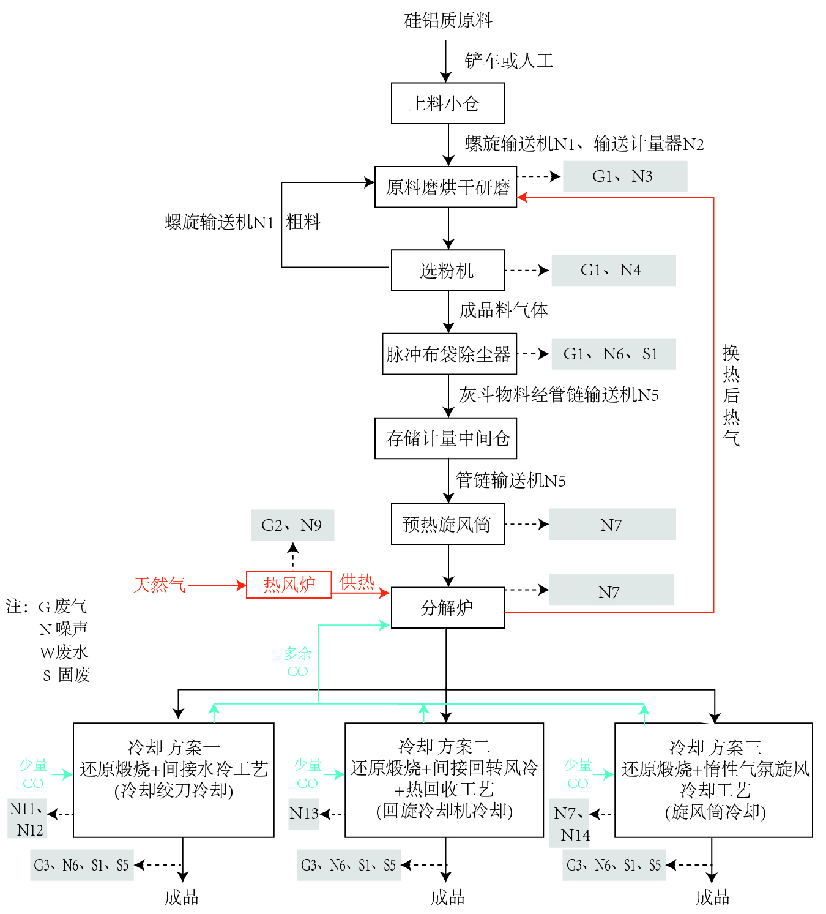
图3-1 本项目生产工艺流程及排污节点图

3.6劳动定员及工作制度
本项目试验工作5天，每天试验共2h，全年试验10h/a，劳动定员6人。

3.7项目投资
本项目总投资为1000万元，其中环保预计投资80万元，占总投资比例8%，实际总投资1000万元，实际环保投资80万元，占总投资比例8%。
表3-6 项目环保投资情况一览表
环保设施 | 设计投资金额（万元） | 实际投资金额（万元）
噪声治理 | 10 | 10
废气治理 | 55 | 55
固体废物治理 | 3 | 3
反渗措施 | 12 | 12
合计 | 80 | 80

3.8项目变动情况

3.8.1变动情况
经现场调查和与建设单位核实，本项目变动情况如下：
1、车间布局变化：电气室和控制室、脱硫水剂、氨气气瓶区位置发生变化，电气室和控制室原环评在车间西南侧，实际建设向北偏移了一些，与回转冷却机南北方向齐平；脱硫水剂原环评在车间内东北部，实际建设为车间内东南部；氨气气瓶区原环评在车间内中部偏东，设置气瓶安全柜，实际建设位于车间中部煅烧区塔架顶部，无气瓶安全柜设置。
2、环保治理设施优化：原环评冷却后的成品入成品料箱，落料口设置顶、侧三面封闭（其中一侧留集气口位置），一侧加软连，产生的颗粒物经1台移动式脉冲布袋除尘器处理后无组织排放于车间内，实际建设成品料箱上设封闭盖子，盖子上留集气口和落料管道入口，集气口连接移动式除尘器集气管道，落料口连接冷却后成品下料管道，产生的颗粒物经1台移动式脉冲布袋除尘器处理后无组织排放于车间内。上料小斗上料设置上料间上料间顶、侧三面封闭，上料一侧设置软帘，上料间设置侧吸集气口收集的颗粒物，与冷却后的成品入成品料箱产生的颗粒物共用1台移动式脉冲布袋除尘器处理后无组织排放于车间内（上料小仓上料和冷却后成品入成品料仓不同时进行）。
对照关于印发《污染影响类建设项目重点变动清单（试行）》的通知（环办环评函[2020]688号），本项目的性质、规模、地点、生产工艺未发生变化，生产车间布局调整，环保治理设施优化不属于重大变更，不属重大变更项目，可以纳入验收管理。

4环境保护设施

4.1污染物治理及处置设施

4.1.1废水
职工生活污水：职工生活污水产生量为0.048m³/d，水质简单，直接泼洒厂区地面抑尘，不外排。

4.1.2废气
- 有组织废气
原料磨研磨、选粉机选粉经1套脉冲布袋除尘器处理后经1根22m高排气筒排放。前端加设低氮燃烧器，活化工序废气由粉剂和水剂两级药剂脱硫+SCR系统脱硝+脉冲布袋除尘器（与研磨选粉工艺脉冲布袋除尘器共用）处理后经1根22m排气筒（与研磨选粉工艺排气筒共用）排放。排放的颗粒物、SO₂、NO_{x}、烟气黑度、氨逃逸执行《陶瓷工业污染物排放标准》（GB 25464-2010）及修改单限值和《工业炉窑大气污染物排放标准》（DB13/1640-2012）表1、表2的排放限制，同时参照执行《中共唐山市委办公室唐山市人民政府办公室关于印发<2019年“十项重点工作”工作方案>的通知》(唐办发〔2019〕3号)-重点行业深度治理专项行动-水泥行业和《唐山市生态环境局<关于印发独立石灰窑等五个行业工业窑炉烟气达标治理工作方案>的通知》(唐办发〔2019〕2号）-唐山市陶瓷行业烟气达标治理工作方案的要求（颗粒物：10mg/m³、SO₂：30mg/m³、NO_{x}：50mg/m³、氨逃逸：2.5mg/m³、烟气黑度：＜1级）
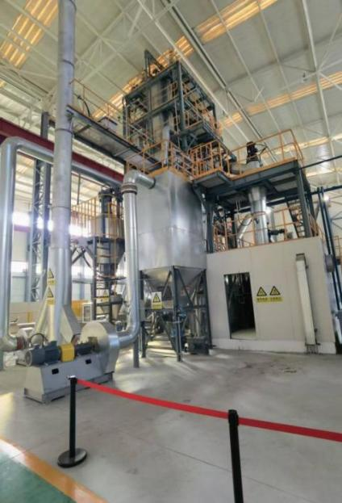 | 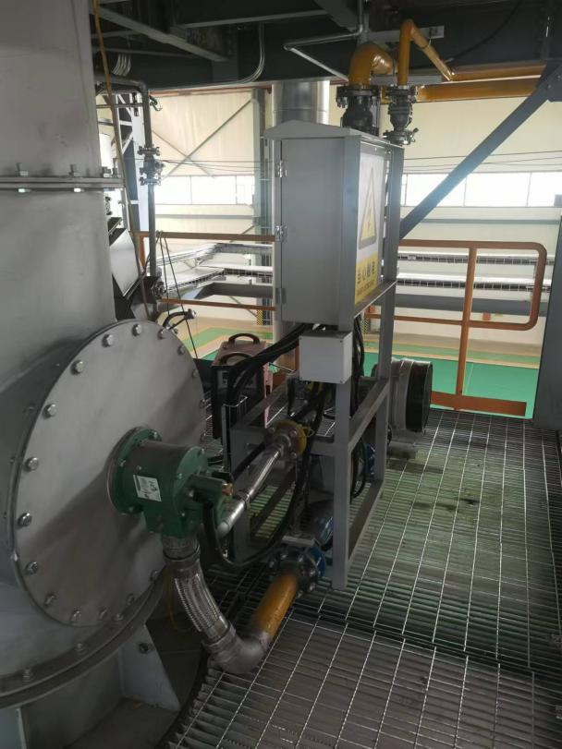
脉冲布袋除尘器处理 | 分解炉低氮燃烧器
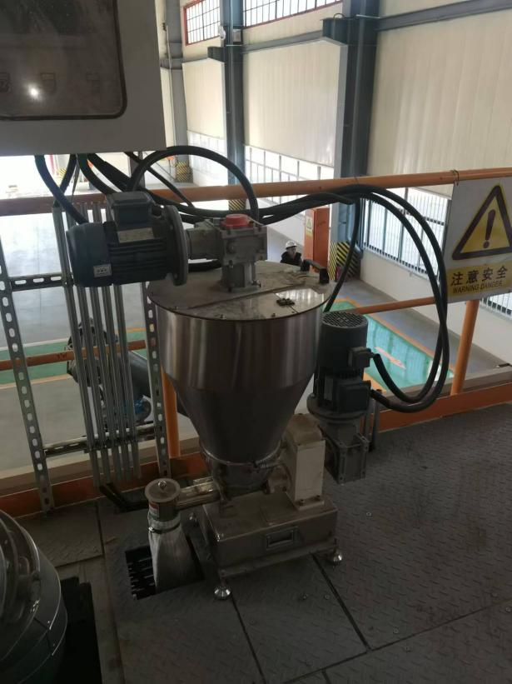 | 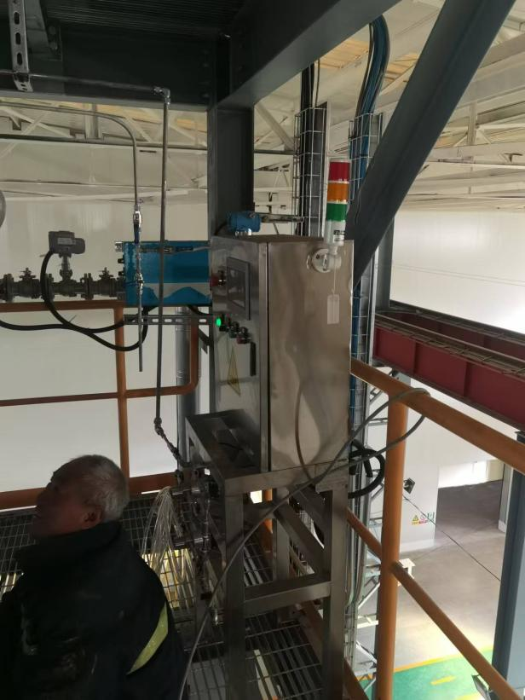
粉剂脱硫加料装置 | 水剂脱硫系统
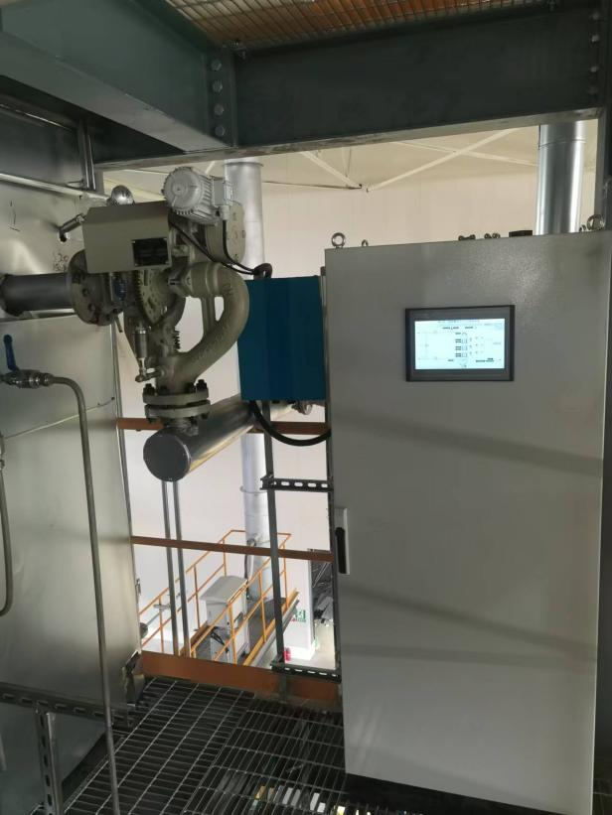 | 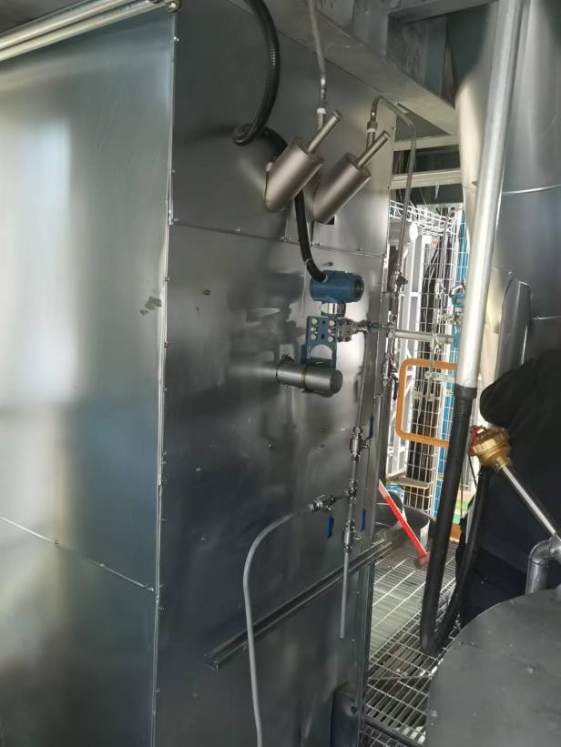
SCR吹扫器 | SCR采样检测
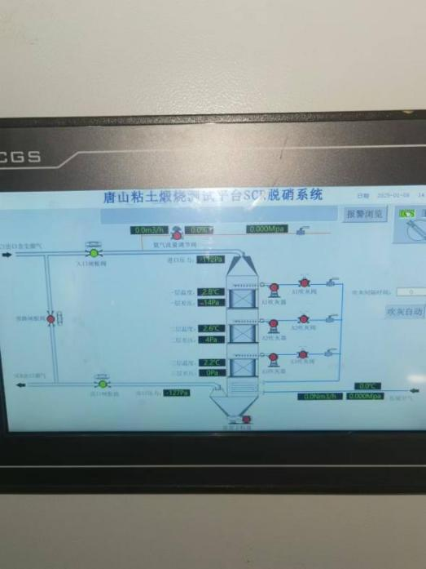 | 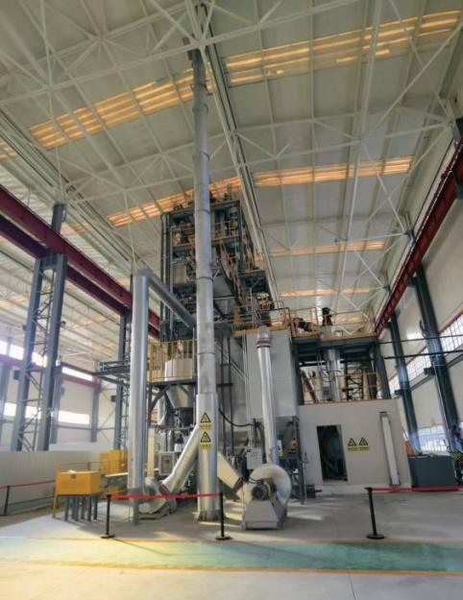
SCR现场控制系统 | 有组织废气排气筒
（2）无组织废气
上料小仓上料、成品入成品料箱设置移动式布袋除尘器收集废气，车间密闭、地面硬化，厂界无组织颗粒物排放浓度执行《陶瓷工业污染物排放标准》（GB 25464-2010）表6的排放限值和《工业炉窑大气污染物排放标准》（DB13/1640-2012）表3的排放限制，同时参照执行《中共唐山市委办公室唐山市人民政府办公室关于印发<2019年“十项重点工作”工作方案>的通知》(唐办发〔2019〕3号)-重点行业深度治理专项行动-水泥行业和《唐山市生态环境局<关于印发独立石灰窑等五个行业工业窑炉烟气达标治理工作方案>的通知》(唐办发〔2019〕2号）-唐山市陶瓷行业烟气达标治理工作方案的要求颗粒物无组织排放浓度限值（0.5mg/m³）。
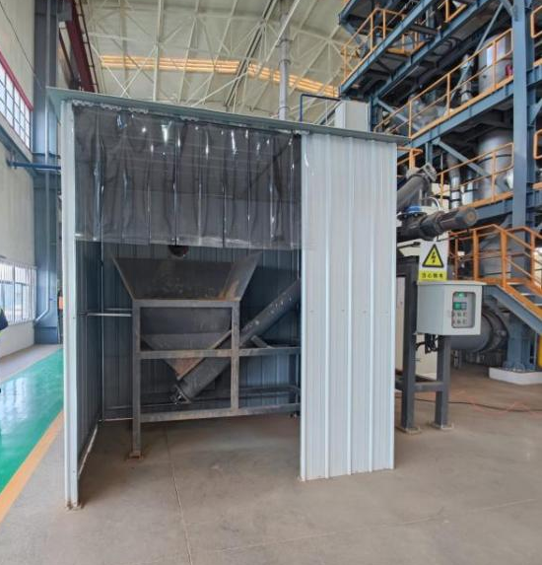 | 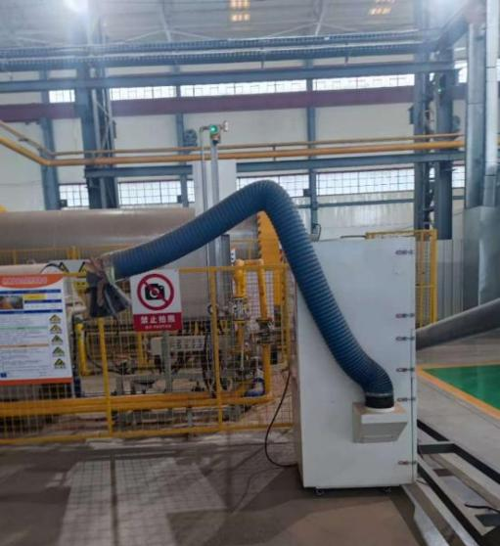
上料间 | 移动式脉冲布袋除尘器
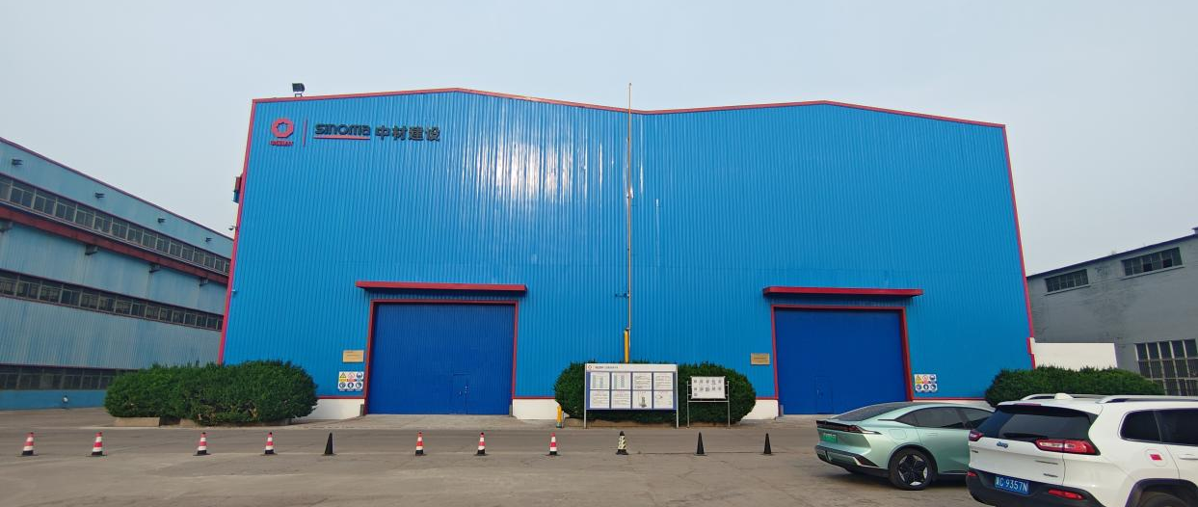

厂房封闭

4.1.3噪声
项目噪声主要原料磨、选粉机、螺旋输送机、管链输送机、热风炉、悬浮预热器、冷却绞刀、回旋冷却机、各种风机等设备运行产生的噪声。项目基础减振、厂房隔音、距离衰减等措施降噪，厂界噪声执行《工业企业厂界环境噪声排放标准》（GB12348-2008）2类标准的要求：昼间60dB(A)）。
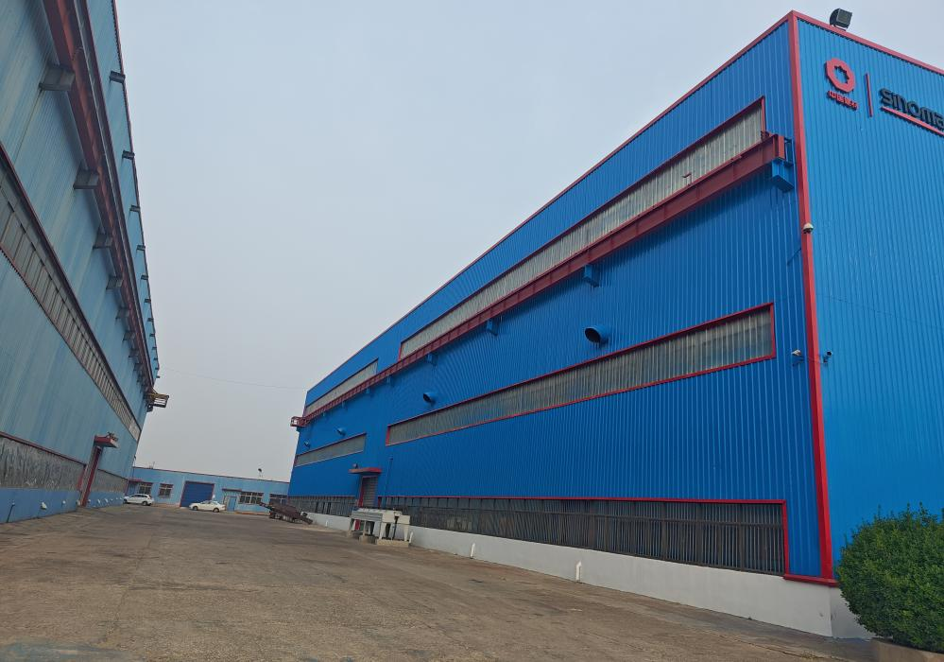

厂房密闭

4.1.4固体废物
本项目实际产生的废包装、废布袋袋装收集外售废品回收站；废包装桶集中收集外售废品回收站；移动式脉冲布袋除尘器产生的除尘灰作为成品使用。废催化剂、废润滑油、废油桶直接由有资质单位运走处置，本项目不设置危废间，不在厂区储存。职工生活垃圾由环卫部门统一收集处理。

4.2环保设施投资及“三同时”落实情况
中材建设有限公司新建低碳胶凝材料试验平台项目环保设施投资及“三同时”落实情况具体见表4-1。
表4-1 环境设施投资及“三同时”落实情况
内容  要素 | 排放口(编号、名称)/污染源 |  | 污染物  项目 | 环境保护措施 | 预期治理效果 | 执行标准 | 落实情况
大气环境 | DA001 | 研磨、粉碎 | 颗粒物 | 风量为2633Nm³/h的脉冲布袋除尘器处理后经1根22m高排气筒（DA001） | （颗粒物：10mg/m³、SO₂：30mg/m³、NO_{x}：50mg/m³、氨逃逸：2.5mg/m³、烟气黑度：＜1级 | 执行《工业炉窑大气污染物排放标准》（DB13/1640-2012）表1、表2的排放限制，同时参照执行《中共唐山市委办公室唐山市人民政府办公室关于印发<2019年“十项重点工作”工作方案>的 通 知》(唐办发〔2019〕3号)-工业窑炉专项整治提升行动及《关于印发<唐山市钢铁行业整治提升工作方案>等10项方案的通知》〔唐气领办（2021）15号〕唐山市水泥行业整治提升工作方案的要求 | 已落实，由于〔唐气领办（2021）15号〕文件已失效，结合企业实际情况年产1000件非标陶瓷制品扩建项目与本项目共用治理设施及排气筒，本项目执行标准从严执行，执行限值不变，执行标准变更为执行《陶瓷工业污染物排放标准》（GB 25464-2010）及修改单限值（颗粒物30mg/Nm³、SO₂：50mg/Nm³、NO_{x}：180mg/Nm³、烟气黑度：1级）和《工业炉窑大气污染物排放标准》（DB13/1640-2012）表1、表2的排放限制（颗粒物50mg/Nm³、SO₂：400mg/Nm³、NOx：400mg/Nm³、烟气黑度：1级），同时参照执行《中共唐山市委办公室唐山市人民政府办公室关于印发<2019年“十项重点工作”工作方案>的通知》(唐办发〔2019〕3号)-重点行业深度治理专项行动-水泥行业（颗粒物：10mg/m³、SO₂：30mg/m³、NOx：50mg/m³）和《唐山市生态环境局<关于印发独立石灰窑等五个行业工业窑炉烟气达标治理工作方案>的通知》（唐办发〔2019〕2号）-唐山市陶瓷行业烟气达标治理工作方案的限值（颗粒物：10mg/Nm³、SO₂：30mgN/m³、NO_{x}：100mg/Nm³、氨逃逸：2.5mg/Nm³）
大气环境 | DA001 | 活化 | 颗粒物 | 前端加设低氮燃烧器，活化工序废气由粉剂和水剂两级药剂脱硫+SCR系统脱硝+脉冲布袋除尘器（与研磨选粉工艺脉冲布袋除尘器共用）处理后经1根22m排气筒（DA001，与研磨选粉工艺排气筒共用）排放，脱硝系统风量为744Nm³/h  经1根22m高排气筒（DA001）
大气环境 | DA001 | 活化 | SO₂
大气环境 | DA001 | 活化 | NO_{x}
大气环境 | DA001 | 活化 | 烟气黑度
大气环境 | DA001 | 活化 | 氨逃逸
大气环境 | 无组织 | 成品入成品料箱 | 颗粒物 | 经移动式脉冲布袋除尘器处理后无组织排放于车间内 | 颗粒物：0.5mg/m³ | 执行《工业炉窑大气污染物排放标准》（DB13/1640-2012）表3的排放限制，同时参照执行《关于印发<唐山市钢铁行业整治提升工作方案>等10项方案的通知》〔唐气领办（2021）15号〕唐山市水泥行业整治提升工作方案的要求 | 已落实，由于〔唐气领办（2021）15号〕文件已失效，结合企业实际情况年产1000件非标陶瓷制品扩建项目与本项目共用生产线及治理设施，本项目执行标准从严执行，执行限值不变，执行标准变更为执行《陶瓷工业污染物排放标准》（GB 25464-2010）表6的排放限值和《工业炉窑大气污染物排放标准》（DB13/1640-2012）表3限值，同时参照执行《中共唐山市委办公室唐山市人民政府办公室关于印发<2019年“十项重点工作”工作方案>的通知》(唐办发〔2019〕3号)-重点行业深度治理专项行动-水泥行业和《唐山市生态环境局<关于印发独立石灰窑等五个行业工业窑炉烟气达标治理工作方案>的通知》(唐办发〔2019〕2号）-唐山市陶瓷行业烟气达标治理工作方案
大气环境 | 无组织 | 厂界 | 颗粒物 | 地面硬化，加强有组织收集等措施 | 颗粒物：0.5mg/m³
废水 | 生产废水 |  | / | 不产生生产用水 | / |  | 已落实
废水 | 生活污水 |  | COD、BOD₅、SS、氨氮 | 直接泼洒厂区地面抑尘 | / | 不外排 | 已落实
噪声 | 生产设备运行 |  | 连续等效A声级 | 厂房隔声、基础减振、距离衰减 | 昼间≤60dB(A) | 《工业企业厂界环境噪声排放标准》（GB12348-2008）中的2类标准 | 已落实
固体废物 | 脱硫脱硝 |  | 废包装桶 | 集中收集外售废品回收站 | 不外排 | 《一般工业固体废物贮存、处置场污染控制标准》（GB18599-2001）及修改单中有关规定 | 已落实
固体废物 |  |  | 废包装袋 | 袋装收集外售废品回收站 | 不外排 | 《一般工业固体废物贮存、处置场污染控制标准》（GB18599-2001）及修改单中有关规定 | 已落实
固体废物 | 布袋除尘器 |  | 废布袋 | 袋装收集外售废品回收站 | 不外排 | 《一般工业固体废物贮存、处置场污染控制标准》（GB18599-2001）及修改单中有关规定 | 已落实
固体废物 | 移动式布袋除尘器 |  | 除尘灰 | 作为成品使用 | 不外排 | 《一般工业固体废物贮存、处置场污染控制标准》（GB18599-2001）及修改单中有关规定 | 已落实
固体废物 | 脱硫脱硝 |  | 废催化剂 | 直接由有资质单位运走处置，本项目不设置危废间，不在厂区储存。 | / | 《危险废物贮存污染控制标准》（GB18597-2001）及修改单中有关规定 | 已落实
固体废物 | 设备维修保养 |  | 废润滑油
固体废物 |  |  | 废油桶

5环境影响报告表主要结论与建议及其审批部门审批决定

5.1结论及建议
中材建设有限公司新建低碳胶凝材料试验平台项目符合国家产业政策，项目选址符合规划，选址合理。在落实各项环保措施后，能够实现污染物达标排放，满足总量控制和清洁生产要求。只要认真落实环境保护措施要求，本项目的建设，从环保角度，是可行的。

5.2审批部门审批决定
唐山市丰润区行政审批局

审批意见：
丰审环字〔2024〕108号根据环评结论、专家意见，结合工程环境影响特点，经研究批复如下：
一、项目概况
中材建设有限公司新建低碳胶凝材料试验平台项目，位于河北省唐山市丰润区林荫路东路北端，项目总投资为1000万元，，其中环保投资80万元。项目建成后，硅铝质新型低碳胶凝材料10t/a。
该项目进行了受理情况及拟批准情况公示，公示期间未收到反馈意见。该项目已经通过专家审查，预测项目建设对周围生态环境影响较小。我局原则上同意报告表提出的污染防治和生态保护措施及管理要求。
二、项目建设和运行管理中应重点做好的工作
1、加强施工期管理，制定严格规章制度，确保各项环保措施落实到位。
2、项目研磨、粉碎废气经收集+脉冲布袋除尘器处理后，由22m高排气简排放；前段加设低氮燃烧器，活化工序废气由粉剂和水剂两级药剂脱硫+SCR系统脱销+脉冲布袋除尘器(与研选粉工艺脉冲布袋除尘器共用)处理后，由22m高排气简排放；成品入成品料箱废气经移动式脉冲布袋除尘器处理后，无组织排放与车间内。
3、项目不产生生产用水；生活污水水质简单，用于地面泼酒抑尘，不外排。
4、项目各产噪设备均置于封闭车间内，厂房隔声、距离衰减、基础减振。
5、项目一般固体废物按要求妥善处理；危险废物暂存于现有工程危废间内，定期由有资质的单位进行处置。
6、其他环境管理严格按环评报告表规定的措施进行落实，确保满足环保要求。
三、项目建设必须严格执行环境保护设施与主体工程同时设计、同时施工、同时投产使用的环境保护“三同时”制度，落实各项环境保护措施。
四、建设单位需依法依规向社会公开相关环境信息，建立与公众信息沟通和意见反馈机制，履行好社会责任和环境责任。
五、如设计或施工变化造成项目性质、规模、选址或防止环境污染措施发生重大变化，应在调整前重新报批环评文件。环境影响评价文件自批准之日起超过五年，方决定开工建设的，其环境影响评价文件应当报原审批部门重新审核。
六、项目竣工后，应按规定程序办理竣工环境保护验收。验收合格后，方可正式投入运行。
唐山市丰润区行政审批局
2024年12月5日

5.3审批意见落实情况
思博保尔（河北）热处理装备有限公司年产热处理设备150台(套)新建项目审批意见落实情况详见表5-1。
表5-1 环评审批意见落实情况
类别 | 审批意见内容 | 实际建设内容 | 落实情况
建设单位 | 中材建设有限公司 | 中材建设有限公司 | 建设单位不变
建设地点 | 河北省唐山市丰润区林荫路东路北端 | 河北省唐山市丰润区林荫路东路北端 | 建设地点不变
废气 | 项目研磨、粉碎废气经收集+脉冲布袋除尘器处理后，由22m高排气简排放；前段加设低氮燃烧器，活化工序废气由粉剂和水剂两级药剂脱硫+SCR系统脱销+脉冲布袋除尘器(与研选粉工艺脉冲布袋除尘器共用)处理后，由22m高排气简排放；成品入成品料箱废气经移动式脉冲布袋除尘器处理后，无组织排放与车间内。 | 项目研磨、粉碎废气经收集+脉冲布袋除尘器处理后，由22m高排气简排放；前段加设低氮燃烧器，活化工序废气由粉剂和水剂两级药剂脱硫+SCR系统脱销+脉冲布袋除尘器(与研选粉工艺脉冲布袋除尘器共用)处理后，由22m高排气简排放；成品入成品料箱废气经移动式脉冲布袋除尘器处理后，无组织排放与车间内。 | 已落实
废水 | 项目不产生生产用水；生活污水水质简单，用于地面泼酒抑尘，不外排。 | 项目不产生生产用水；生活污水水质简单，用于地面泼酒抑尘，不外排。 | 已落实
噪声 | 项目各产噪设备均置于封闭车间内，厂房隔声、距离衰减、基础减振。 | 项目各产噪设备均置于封闭车间内，厂房隔声、距离衰减、基础减振。 | 已落实
固废 | 项目一般固体废物按要求妥善处理；危险废物暂存于现有工程危废间内，定期由有资质的单位进行处置。 | 项目一般固体废物按要求妥善处理；危险废物暂存于现有工程危废间内，定期由有资质的单位进行处置。 | 已落实

6.1污染物排放标准

6.1.1废气
- 废气
由于〔唐气领办（2021）15号〕文件已失效，结合企业实际情况年产1000件非标陶瓷制品扩建项目与本项目共用治理设施及排气筒，本项目执行标准从严执行，执行限值不变。
①运营期有组织废气执行《陶瓷工业污染物排放标准》（GB 25464-2010）及修改单限值（颗粒物30mg/Nm³、SO₂：50mg/Nm³、NO_{x}：180mg/Nm³、烟气黑度：1级）和《工业炉窑大气污染物排放标准》（DB13/1640-2012）表1、表2的排放限制（颗粒物50mg/Nm³、SO₂：400mg/Nm³、NO_{x}：400mg/Nm³烟气黑度：1级），同时参照执行《中共唐山市委办公室唐山市人民政府办公室关于印发<2019年“十项重点工作”工作方案>的通知》(唐办发〔2019〕3号)-重点行业深度治理专项行动-水泥行业（颗粒物：10mg/m³、SO₂：30mg/m³、NO_{x}：50mg/m³）和《唐山市生态环境局<关于印发独立石灰窑等五个行业工业窑炉烟气达标治理工作方案>的通知》（唐办发〔2019〕2号）-唐山市陶瓷行业烟气达标治理工作方案的限值（颗粒物：10mg/Nm³、SO₂：30mgN/m³、NO_{x}：100mg/Nm³、氨逃逸：2.5mg/Nm³）。
②运营期无组织颗粒物执行《陶瓷工业污染物排放标准》（GB 25464-2010）表6的排放限值和《工业炉窑大气污染物排放标准》（DB13/1640-2012）表3的排放限制（颗粒物无组织排放浓度：1.0mg/Nm³），同时参照执行《中共唐山市委办公室唐山市人民政府办公室关于印发<2019年“十项重点工作”工作方案>的通知》(唐办发〔2019〕3号)-重点行业深度治理专项行动-水泥行业（颗粒物无组织排放浓度：0.5mg/m³）和《唐山市生态环境局<关于印发独立石灰窑等五个行业工业窑炉烟气达标治理工作方案>的通知》(唐办发〔2019〕2号）-唐山市陶瓷行业烟气达标治理工作方案的限值（颗粒物无组织排放浓度：0.5mg/Nm³）。
表6-1 废气污染物排放限值表
项目 | 因子 |  |  | 最高允许排放浓（mg/m³） | 标准来源
废气 | 有组织废气 | 颗粒物 |  | 10 | 执行《陶瓷工业污染物排放标准》（GB 25464-2010）及修改单限值和《工业炉窑大气污染物排放标准》（DB13/1640-2012），同时参照执行《中共唐山市委办公室唐山市人民政府办公室关于印发<2019年“十项重点工作”工作方案>的通知》(唐办发〔2019〕3号)-重点行业深度治理专项行动-水泥行业和《唐山市生态环境局<关于印发独立石灰窑等五个行业工业窑炉烟气达标治理工作方案>的通知》(唐办发〔2019〕2号）-唐山市陶瓷行业烟气达标治理工作方案要求
废气 | 有组织废气 | SO₂ |  | 30
废气 | 有组织废气 | NO_{x} |  | 50
废气 | 有组织废气 | 氨逃逸 |  | 2.5
废气 | 有组织废气 | 烟气黑度 |  | ＜1级（格林曼黑度）
废气 | 无组织废气 | 厂界 | 颗粒物 | 0.5 | 执行《陶瓷工业污染物排放标准》（GB 25464-2010）表6的排放限值《工业炉窑大气污染物排放标准》（DB13/1640-2012）表3的排放限值，同时参照执行《中共唐山市委办公室唐山市人民政府办公室关于印发<2019年“十项重点工作”工作方案>的通知》(唐办发〔2019〕3号)-重点行业深度治理专项行动-水泥行业和《唐山市生态环境局<关于印发独立石灰窑等五个行业工业窑炉烟气达标治理工作方案>的通知》(唐办发〔2019〕2号）-唐山市陶瓷行业烟气达标治理工作方案要求

6.1.2噪声
项目运营期东、西、南、北厂界噪声执行《工业企业厂界环境噪声排放标准》（GB12348-2008）2类标准的要求（昼间：60dB(A)）。标准值见表6-2。
表6-2 噪声执行标准
项目 | 时段 | 标准值 | 单位 | 标准来源
噪声 | 昼间 | 60 | dB(A) | 《工业企业厂界环境噪声排放标准》（GB12348-2008）中2类标准

7验收监测内容

7.1环境保护设施调试运行效果

7.1.1废气
项目废气主要为无组织废气，具体监测内容见表7-1。
表7-1 无组织废气监测内容一览表
项目 | 监测点位 | 监测因子 | 监测频次
有组织废气 | 低碳胶凝材料试验平台排气筒（DA001) | 颗粒物、SO₂、NOx、烟气黑度、氨逃逸 | 3次/天，监测2天
无组织废气 | 厂界上风向一个点，下风向三个点 | 颗粒物 | 4次/天，监测2天

7.1.2厂界噪声
项目噪声主要为原料磨、选粉机、螺旋输送机、管链输送机、热风炉、悬浮预热器、冷却绞刀、回旋冷却机、各种风机运行过程产生的噪声。项目选用低噪声设备，设减振基础，以及厂房隔声等措施降噪，具体监测内容见表7-2。
表7-2 噪声监测内容一览表
项目 | 监测点位 | 监测因子 | 监测频次
噪声 | 厂界外1m | 等效连续A声级 | 昼间监测1次，监测2天

8质量保证和质量控制

8.1监测分析方法
（1）废气监测
废气监测具体分析方法见表8-1。
表8-1 废气监测分析方法
检测项目 |  | 分析方法及国标代号 | 仪器名称/编号 | 检出限
有组织废气 | 低浓度  颗粒物 | 《固定污染源废气 低浓度颗粒物的  测定 重量法》HJ 836-2017 | 众瑞ZR-3260型自动烟尘烟气综合测试仪：TD-S-113  202-1AB型电热恒温干燥箱：TD-S-124  HD101型恒温恒湿实验室：TD-S-152  XS105DU型十万分之一电子天平：TD-S-033 | 1.0  mg/m³
有组织废气 | 二氧化硫 | 《固定污染源废气 二氧化硫的测定 便携式紫外吸收法》  HJ 1131-2020 | ZR-3211H型便携式紫外烟气综合分析仪：TD-S-310 | 2mg/m³
有组织废气 | 氮氧化物 | 《固定污染源废气 氮氧化物的测定 便携式紫外吸收法》  HJ 1132-2020 | ZR-3211H型便携式紫外烟气综合分析仪：TD-S-310 | 2mg/m³
有组织废气 | 氨 | 《环境空气和废气 氨的测定 纳氏试剂分光光度法》HJ 533-2009 | 众瑞ZR-3260型自动烟尘烟气综合测试仪：TD-S-113  崂应3072型智能双气路采样器：TD-S-079  V1200型可见分光光度计：TD-S-012 | 0.25  mg/m³
有组织废气 | 烟气黑度 | 《固定污染源排放烟气黑度的测定 林格曼烟气黑度图法》  HJ/T 398-2007 | JK-LG30型林格曼烟气浓度图：TD-S-325 | —
有组织废气 | 排气温度 | 《固定污染源排气中颗粒物测定与气态污染物采样方法》  GB/T 16157-1996及其修改单 5.1排气温度的测定 | 众瑞ZR-3260型自动烟尘烟气综合测试仪：TD-S-113 | —
有组织废气 | 排气含湿量 | 《固定污染源排气中颗粒物测定与气态污染物采样方法》  GB/T 16157-1996及其修改单 5.2排气中水分含量的测定 | 众瑞ZR-3260型自动烟尘烟气综合测试仪：TD-S-113 | —
有组织废气 | 排气流速、流量 | 《固定污染源排气中颗粒物测定与气态污染物采样方法》  GB/T 16157-1996及其修改单 7排气流速、流量的测定 | 众瑞ZR-3260型自动烟尘烟气综合测试仪：TD-S-113 | —
有组织废气 | 排气中含氧量 | 《空气和废气监测分析方法》（第四版增补版） 5.2.6.3 电化学测定氧（B） | ZR-3211H型便携式紫外烟气综合分析仪：TD-S-310 | —
无组织废气 | 总悬浮颗粒物（TSP） | 《环境空气 总悬浮颗粒物的测定 重量法》HJ 1263-2022 | 崂应2030型TSP采样器：TD-S-086、087、089  JF-2035型空气氟化物采样器：TD-S-205  HD101型恒温恒湿实验室：  TD-S-152  XS105DU型十万分之一电子天平：TD-S-033 | 0.168  mg/m³  （采集1h）
噪声 | 工业企业厂界环境噪声 | 《工业企业厂界环境噪声排放标准》  GB 12348-2008 | DEM6型轻便三杯风向风速表：TD-S-378  AWA6022A型声校准器：TD-S-213  AWA5688型声级计：TD-S-108 | —

8.2人员能力
参加本项目检测人员均持证上岗，检测人员均具备采样及分析等相关能力。

8.3气体监测分析过程中的质量保证和质量控制
（1）严格按照《环境监测技术规范》、相应分析方法等有关环境监测质量保证的要求进行样品采集、保存、分析等，全程进行质量控制。
（2）废气：无组织排放采样和分析过程严格按照相关国家标准和《大气污染物无组织排放监测技术导则》（HJ/T 55-2000）、相应分析方法等技术规范中相关要求进行，风速小于3.0m/s。

8.4噪声监测分析过程中的质量保证和质量控制
噪声监测严格按照相关国家标准和环境噪声检测技术规范进行。声级计测量前后均经标准声源校准且合格，测量时无雨雪、无雷电，风速小于5m/s。

8.5其他质量保证和质量控制
（1）监测数据严格执行三级审核制度。
（2）检测分析方法均采用污染物排放标准列出的标准测试方法及国家有关部门颁布的标（或推荐）分析方法进行。
（3）监测过程生产工况稳定。

9验收监测结果

9.1生产工况
中材建设有限公司委托河北天大检测技术有限公司于2025年7月9日、2025年7月10日进行了检测，2025年7月30日出具检测报告。

9.2环保设施调试运行效果

9.2.1废气治理设施
表9-1 废气有组织废气监测结果一览表
检测点位  及采样日期 | 检测项目 |  | 检测频次及结果
检测点位  及采样日期 |  |  | 1 | 2 | 3 | 最大值
DA001废气排气筒净化后采样口（2025.7.9） | 排气流速（m/s） |  | 5.1 | 5.2 | 5.2 | 5.2
DA001废气排气筒净化后采样口（2025.7.9） | 排气温度（℃） |  | 82.8 | 80.8 | 78.9 | 82.8
DA001废气排气筒净化后采样口（2025.7.9） | 排气含湿量（%） |  | 2.7 | 2.7 | 2.9 | 2.9
DA001废气排气筒净化后采样口（2025.7.9） | 排气中含氧量（%） |  | 20.9 | 20.9 | 20.9 | 20.9
DA001废气排气筒净化后采样口（2025.7.9） | 标态干排气流量（m³/h） |  | 2680 | 2785 | 2805 | 2805
DA001废气排气筒净化后采样口（2025.7.9） | 低浓度  颗粒物 | 实测浓度（mg/m³） | 2.5 | 1.9 | 2.1 | 2.5
DA001废气排气筒净化后采样口（2025.7.9） | 二氧化硫 | 实测浓度（mg/m³） | <2 | <2 | <2 | <2
DA001废气排气筒净化后采样口（2025.7.9） | 氮氧化物 | 实测浓度（mg/m³） | <2 | <2 | <2 | <2
DA001废气排气筒净化后采样口（2025.7.9） | 氨 | 实测浓度（mg/m³） | 1.41 | 1.30 | 1.31 | 1.41
DA001废气排气筒净化后采样口（2025.7.9） | 烟气黑度  （林格曼黑度，级） |  | <1 | <1 | <1 | <1
DA001废气排气筒净化后采样口（2025.7.10） | 排气流速（m/s） |  | 6.0 | 5.5 | 5.6 | 6.0
DA001废气排气筒净化后采样口（2025.7.10） | 排气温度（℃） |  | 84.9 | 81.3 | 83.4 | 84.9
DA001废气排气筒净化后采样口（2025.7.10） | 排气含湿量（%） |  | 2.7 | 2.7 | 2.8 | 2.8
DA001废气排气筒净化后采样口（2025.7.10） | 排气中含氧量（%） |  | 20.8 | 20.6 | 20.4 | 20.8
DA001废气排气筒净化后采样口（2025.7.10） | 标态干排气流量（m³/h） |  | 3185 | 2949 | 2986 | 3185
DA001废气排气筒净化后采样口（2025.7.10） | 低浓度  颗粒物 | 实测浓度（mg/m³） | 1.6 | 2.0 | 1.8 | 2.0
DA001废气排气筒净化后采样口（2025.7.10） | 二氧化硫 | 实测浓度（mg/m³） | <2 | <2 | <2 | <2
DA001废气排气筒净化后采样口（2025.7.10） | 氮氧化物 | 实测浓度（mg/m³） | <2 | <2 | <2 | <2
DA001废气排气筒净化后采样口（2025.7.10） | 氨 | 实测浓度（mg/m³） | 1.17 | 1.36 | 1.51 | 1.51
DA001废气排气筒净化后采样口（2025.7.10） | 烟气黑度  （林格曼黑度，级） |  | <1 | <1 | <1 | <1
表9-2 无组织废气监测结果一览表
采样日期 | 检测项目及点位 |  | 检测频次及结果
采样日期 |  |  | 1 | 2 | 3 | 4 | 最大值
2025.7.9 | 总悬浮颗粒物（TSP）（mg/m³） | 上风向1# | 0.188 | 0.191 | 0.197 | 0.191 | 0.220
2025.7.9 | 总悬浮颗粒物（TSP）（mg/m³） | 下风向2# | 0.197 | 0.212 | 0.210 | 0.204 | 0.220
2025.7.9 | 总悬浮颗粒物（TSP）（mg/m³） | 下风向3# | 0.204 | 0.202 | 0.202 | 0.217 | 0.220
2025.7.9 | 总悬浮颗粒物（TSP）（mg/m³） | 下风向4# | 0.201 | 0.199 | 0.220 | 0.212 | 0.220
2025.7.10 | 总悬浮颗粒物（TSP）（mg/m³） | 上风向1# | 0.200 | 0.193 | 0.196 | 0.197 | 0.223
2025.7.10 | 总悬浮颗粒物（TSP）（mg/m³） | 下风向2# | 0.204 | 0.223 | 0.220 | 0.204 | 0.223
2025.7.10 | 总悬浮颗粒物（TSP）（mg/m³） | 下风向3# | 0.208 | 0.212 | 0.203 | 0.206 | 0.223
2025.7.10 | 总悬浮颗粒物（TSP）（mg/m³） | 下风向4# | 0.217 | 0.204 | 0.209 | 0.214 | 0.223

9.2.2噪声治理设施
表9-3 噪声监测结果
检测日期 |  | 检测点位 | 时间段 | 检测结果
2025.7.9 | 昼间  dB(A) | 厂界西 | 14:56~15:01 | 58
2025.7.9 | 昼间  dB(A) | 厂界北 | 15:02~15:07 | 54
2025.7.10 | 昼间  dB(A) | 厂界西 | 11:31~11:36 | 60
2025.7.10 | 昼间  dB(A) | 厂界北 | 11:38~11:43 | 54

9.2.3污染物排放监测结果

9.2.3.1废气
- 有组织废气
经验收检测，研磨、选粉、活化工序废气排放口颗粒物最大排放浓度为2.5mg/m³，SO₂最大排放浓度为<2mg/m³，NO_{x}最大排放浓度为<2mg/m³，氨逃逸最大排放浓度为1.51mg/m³，烟气黑度＜1级，满足《陶瓷工业污染物排放标准》（GB 25464-2010）及修改单限值和《工业炉窑大气污染物排放标准》（DB13/1640-2012）表1、表2的排放限制，同时满足《中共唐山市委办公室唐山市人民政府办公室关于印发<2019年“十项重点工作”工作方案>的通知》(唐办发〔2019〕3号)-重点行业深度治理专项行动-水泥行业和《唐山市生态环境局<关于印发独立石灰窑等五个行业工业窑炉烟气达标治理工作方案>的通知》(唐办发〔2019〕2号）-唐山市陶瓷行业烟气达标治理工作方案的要求（颗粒物：10mg/m³、SO₂：30mg/m³、NO_{x}：50mg/m³、氨逃逸：2.5mg/m³、烟气黑度：＜1级）。
B、无组织废气
经验收检测，厂界颗粒物最大浓度为0.223mg/m³，满足《陶瓷工业污染物排放标准》（GB 25464-2010）表6的排放限值和《工业炉窑大气污染物排放标准》（DB13/1640-2012）表3的排放限制，同时满足《中共唐山市委办公室唐山市人民政府办公室关于印发<2019年“十项重点工作”工作方案>的通知》(唐办发〔2019〕3号)-重点行业深度治理专项行动-水泥行业和《唐山市生态环境局<关于印发独立石灰窑等五个行业工业窑炉烟气达标治理工作方案>的通知》(唐办发〔2019〕2号）-唐山市陶瓷行业烟气达标治理工作方案的要求颗粒物无组织排放浓度0.5mg/m³的限值。

9.2.3.2厂界噪声

本项目南侧和东侧紧邻其他企业不具备检测条件，经验收检测，该企业西、北厂界昼间噪声值54~60dB(A)，满足《工业企业厂界环境噪声排放标准》(GB12348-2008)中2类标准限值要求。

9.2.4污染物排放总量核算
- 废水
本项目无废水外排，COD：0t/a，氨氮：0t/a。
- 废气
根据企业提供的资料和监测结果，本项目研磨、选粉、活化工序年运行时间为10h/a，根据验收检测报告SO₂、NO_{x}实测浓度未到检出限，按检出限一半计算，可知该企业污染物排放量为：
排气量：3185m³/h×10h/a×10⁻⁴=3.185万m³/a；
颗粒物排放量=2.5mg/m³×2805m³/h×10h/a÷10⁹=0.00007t/a
SO₂排放量=1mg/m³×3185m³/h×10h/a÷10⁹=0.00003t/a
NO_{x}排放量=1mg/m³×3185m³/h×10h/a÷10⁹=0.00003t/a
故本验收阶段全厂有组织排放量为：颗粒物0.00007t/a、二氧化硫0.00003t/a、氮氧化物0.00003t/a。

10验收监测结论
检测期间，企业生产正常，设施运行稳定，满足验收检测技术规范要求。
（1）废气
经验收检测，研磨、选粉、活化工序废气排放口颗粒物最大排放浓度为2.5mg/m³，SO₂最大排放浓度为<2mg/m³，NO_{x}最大排放浓度为<2mg/m³，氨逃逸最大排放浓度为1.51mg/m³，烟气黑度＜1级，满足《陶瓷工业污染物排放标准》（GB 25464-2010）及修改单限值和《工业炉窑大气污染物排放标准》（DB13/1640-2012）表1、表2的排放限制，同时满足《中共唐山市委办公室唐山市人民政府办公室关于印发<2019年“十项重点工作”工作方案>的通知》(唐办发〔2019〕3号)-重点行业深度治理专项行动-水泥行业和《唐山市生态环境局<关于印发独立石灰窑等五个行业工业窑炉烟气达标治理工作方案>的通知》(唐办发〔2019〕2号）-唐山市陶瓷行业烟气达标治理工作方案的要求（颗粒物：10mg/m³、SO₂：30mg/m³、NO_{x}：50mg/m³、氨逃逸：2.5mg/m³、烟气黑度：＜1级）。
经验收检测，厂界颗粒物最大浓度为0.223mg/m³，满足《陶瓷工业污染物排放标准》（GB 25464-2010）表6的排放限值和《工业炉窑大气污染物排放标准》（DB13/1640-2012）表3的排放限制，同时满足《中共唐山市委办公室唐山市人民政府办公室关于印发<2019年“十项重点工作”工作方案>的通知》(唐办发〔2019〕3号)-重点行业深度治理专项行动-水泥行业和《唐山市生态环境局<关于印发独立石灰窑等五个行业工业窑炉烟气达标治理工作方案>的通知》(唐办发〔2019〕2号）-唐山市陶瓷行业烟气达标治理工作方案的要求颗粒物无组织排放浓度0.5mg/m³的限值。
（2）噪声

本项目南侧和东侧紧邻其他企业不具备检测条件，经验收检测，该企业西、北厂界昼间噪声值54~60dB(A)，满足《工业企业厂界环境噪声排放标准》(GB12348-2008)中2类标准限值要求。
（3）固体废弃物
本项目实际，废包装、废布袋袋装收集外售废品回收站；废包装桶集中收集外售废品回收站；移动式脉冲布袋除尘器产生的除尘灰作为成品使用。废催化剂、废润滑油、废油桶直接由有资质单位运走处置，本项目不设置危废间，不在厂区储存。职工生活垃圾由环卫部门统一收集处理。
（4）总量控制要求
验收检测期间，该项目排放总量为颗粒物0.00007t/a、二氧化硫0.00003t/a、氮氧化物0.00003t/a，满足环评污染物总量控制指标要求。
（5）结论
综上分析，项目已按环评及批复要求进行了环境保护设施建设，根据监测结果可满足相关环境排放标准要求。

建设项目工程竣工环境保护“三同时”验收登记表
填表单位（盖章）： 中材建设有限公司 填表人（签字）： 项目经办人（签字）：
建  设  项  目 | 项目名称 |  |  | 新建低碳胶凝材料试验平台 |  |  |  |  |  |  |  | 项目代码 |  | / |  | 建设地点 | 唐山市丰润区林荫路东路北端
建  设  项  目 | 行业分类(分类管理名录) |  |  | 四十五、研究和试验发展-98实验室、研发（试验）基地-其他（不产生实验废气、废水、危险废物的除外） |  |  |  |  |  |  |  | 建设性质 |  | 新建 改扩建 技术改造
建  设  项  目 | 设计生产能力 |  |  | 规模：1t/h ，试验周期：每年试验共计10小时。 |  |  |  |  |  |  |  | 实际生产能力 |  | 规模：1t/h ，试验周期：每年试验共计10小时。 |  | 环评单位 |  | 陆诗德（唐山）环境科技有限公司
建  设  项  目 | 环评文件审批机关 |  |  | 唐山市丰润区行政审批局 |  |  |  |  |  |  |  | 审批文号 |  | 丰审批备字〔2024〕663号 |  | 环评文件类型 |  | 环境影响报告表
建  设  项  目 | 开工日期 |  |  | -- |  |  |  |  |  |  |  | 竣工日期 |  | 2025.7.3 |  | 排污许可登记申领时间 |  | 2025.7.4
建  设  项  目 | 环保设施设计单位 |  |  | -- |  |  |  |  |  |  |  | 环保设施施工单位 |  | -- |  | 本工程排污许可证编号 |  | 91130221743448180R001X
建  设  项  目 | 验收单位 |  |  | 中材建设有限公司 |  |  |  |  |  |  |  | 环保设施监测单位 |  | 河北天大检测技术有限公司 |  | 验收监测时工况 |  | --
建  设  项  目 | 投资总概算（万元） |  |  | 1000 |  |  |  |  |  |  |  | 环保投资总概算(万元) |  | 80 |  | 所占比例（%） |  | 8
建  设  项  目 | 实际总投资（万元） |  |  | 1000 |  |  |  |  |  |  |  | 实际环保投资 (万元) |  | 80 |  | 所占比例(%） |  | 8
建  设  项  目 | 废水治理（万元） |  |  | 10 | 废气治理（万元） |  | 60 |  | 噪声治理(万元) |  | 20 | 固体废物治理（万元） |  | 20 |  | 绿化及生态（万元） |  | / |  | 其他（万元） | /
建  设  项  目 | 新增废水处理设施能力 |  |  | / |  |  |  |  |  |  |  | 新增废气处理设施能力 |  | / |  | 年平均工作时间 |  | 10小时
运营单位 |  |  |  | 中材建设有限公司 |  |  |  |  |  |  | 运营单位社会统一信用代码(或组织机构代码) |  |  |  | 91130221743448180R | 验收时间 |  | 2025.8
污染物排放达标与总量控制（工业建设项目详填） |  | 污染物 |  | 原有排放量(1) | 本期工程实际排放浓度(2) | 本期工程允许排放浓度(3) |  | 本期工程产生量(4) |  | 本期工程自身削减量(5) |  | 本期工程实际排放量(6) | 本期工程核定排放总量(7) |  | 本期工程“以新带老”削减量(8) | 全厂实际排放总量(9) | 全厂核定排放总量(10) | 区域平衡替代削减量(11) | 排放增减量(12)
 |  | 排气量 |  | / | / | / |  | / |  | / |  | 3.185万m³ | / |  | / | / | / | / | /
 |  | 颗粒物 |  | / | / | / |  | / |  | / |  | 0.00007t/a | / |  | / | / | / | / | /
 |  | 二氧化硫 |  | / | / | / |  | / |  | / |  | 0.00003t/a | / |  | / | / | / | / | /
 |  | 氮氧化物 |  | / | / | / |  | / |  | / |  | 0.00003t/a | / |  | / | / | / | / | /
 |  | 排水量 |  | / | / | / |  | / |  | / |  | / | / |  | / | / | / | / | /
 |  | COD |  | / | / | / |  | / |  | / |  | / | / |  | / | / | / | / | /
 |  | 氨氮 |  | / | / | / |  | / |  | / |  | / | / |  | / | / | / | / | /
 |  | 与项目有关的其他特征污染物 | / | / | / | / |  | / |  | / |  | / | / |  | / | / | / | / | /
 |  | 与项目有关的其他特征污染物 | / | / | / | / |  | / |  | / |  | / | / |  | / | / | / | / | /
注：1、排放增减量：(+)表示增加，(-)表示减少。2、(12)=(6)- (8)- (11)，(9)= (4)-(5)-(8)-(11)+(1)。3、计量单位：废水排放量——万吨/年；废气排放量——万标立方米/年；工业固体废物排放量——万吨/年；水污染物排放浓度——毫克/升

